# 【社区动态】用心化解矛盾纠纷 做群众的“贴心人”

     近日，富康社区辖区内两商户因墙面防水问题，关系日益紧张，矛盾不断升级。双方因此产生了严重的隔阂，甚至发生口角，严重影响了社区的和谐氛围和居民的日常生活。

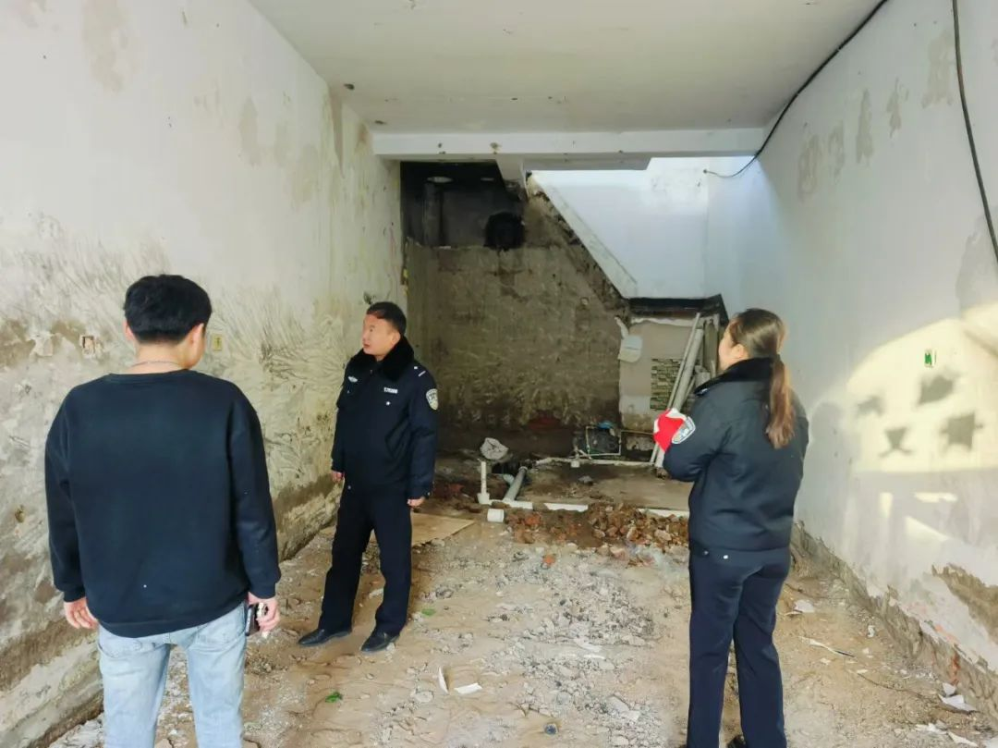

      针对这一突出的邻里矛盾，富康社区的社区民警迅速介入，展开调解工作。民警首先耐心倾听双方的诉求，深入了解矛盾产生的根源和双方的不满情绪。通过上门走访和面对面的沟通，赢得了双方的信任，为他们搭建了一个平等对话的平台。

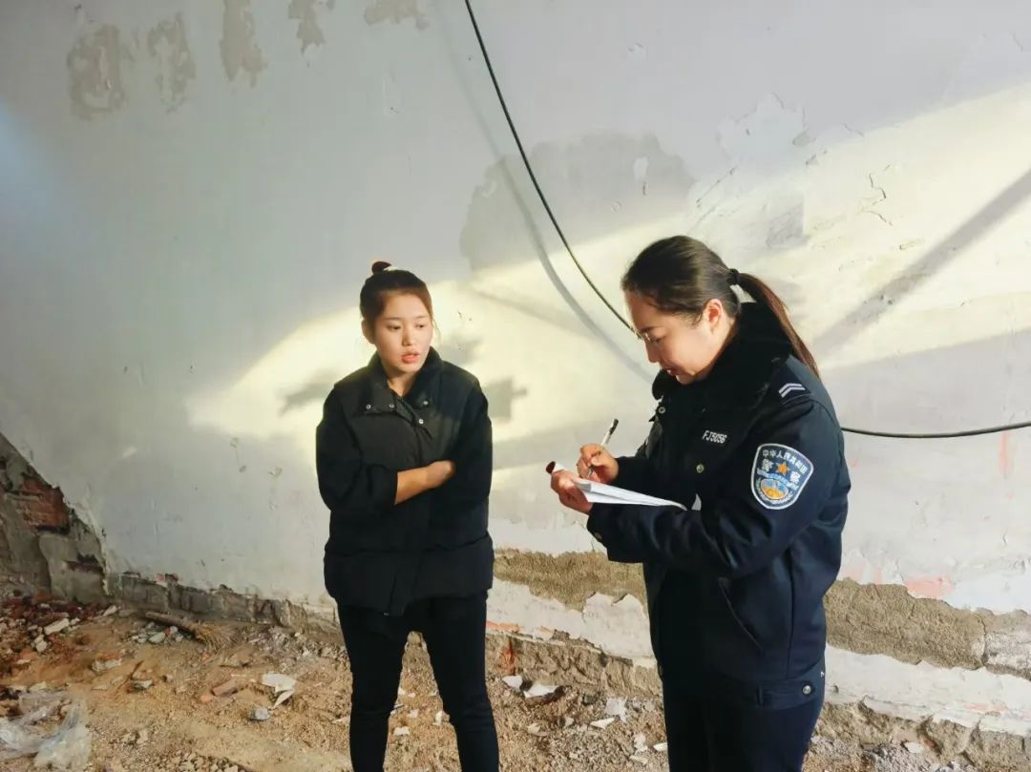

      在调解过程中，民警始终秉持公正、公平的原则，不偏袒任何一方，而是引导双方居民换位思考，理解彼此的难处和困扰。并耐心地向他们讲解邻里和睦相处的重要性，以及矛盾升级可能带来的不良后果，鼓励他们以和为贵，共同维护社区的安宁与和谐。



     下一步，富康社区将充分发挥社区民警在化解矛盾纠纷、维护社会稳定中的重要作用，共同营造一个和谐、安宁的社区环境。